**简易星云：星云erp系列**

**<https://gitee.com/lframework/xingyun>**

星云erp系统

使用手册

简易星云

2022年03月20日

目 录

1 操作日志 3

1.1 概述 3

1.2 查看 3

# 操作日志

## 概述

本功能用于查询用户操作产生的日志。

注：操作日志是在系统功能开发时，由开发人员开发具体日志内容。

页面如下图所示：

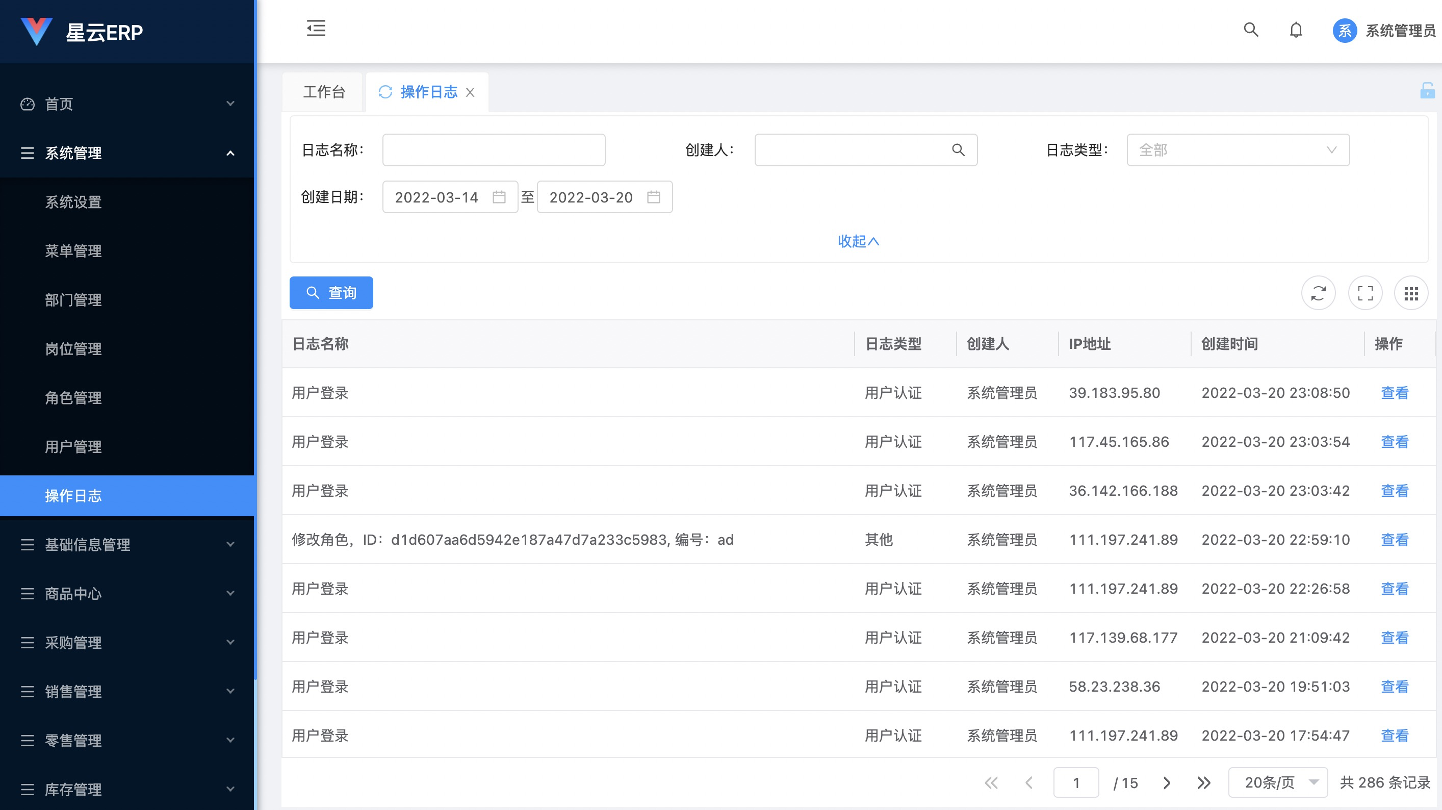

查询条件：

1. 日志名称：日志的名称。
2. 创建人：产生日志的用户姓名。
3. 日志类型：可以选择“用户认证、其他”，默认为空，表示全部。
4. 创建日期：日志的产生日期范围，默认为近七天。

“操作”列中有“查看”按钮。

## 查看

点击每行的“操作”列中的“查看”按钮，页面如下图所示：

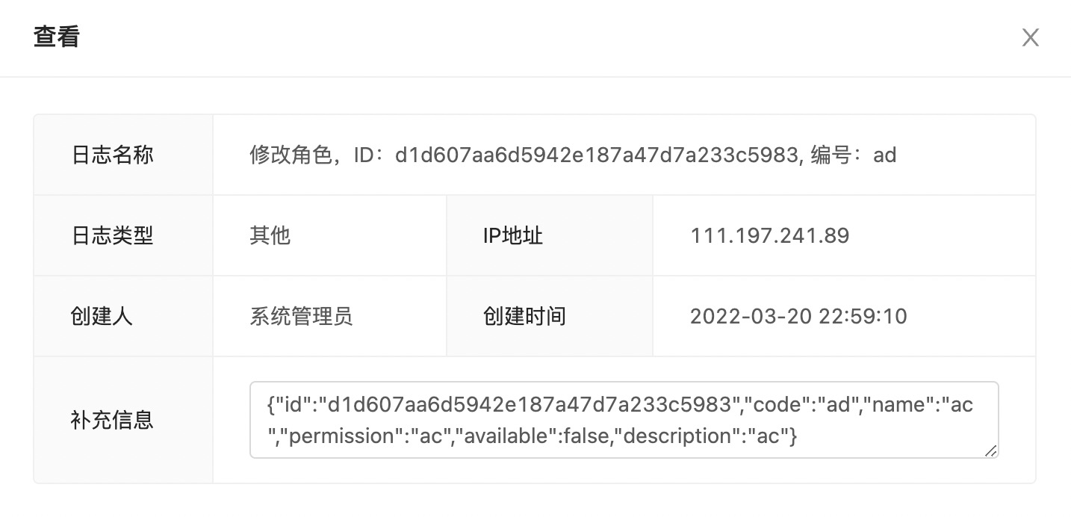

注：“补充信息”是由开发人员在开发时自定义的内容。点击“补充信息”的内容会自动复制。

